سیگنال و سیستم ها

سهیل حاجیان منش پروژه 7

بخش اول)

بخش های مربوط به محاسبات معادلات دیفرانسیل (الف تا ه) را در ادامه قرار داده ام:

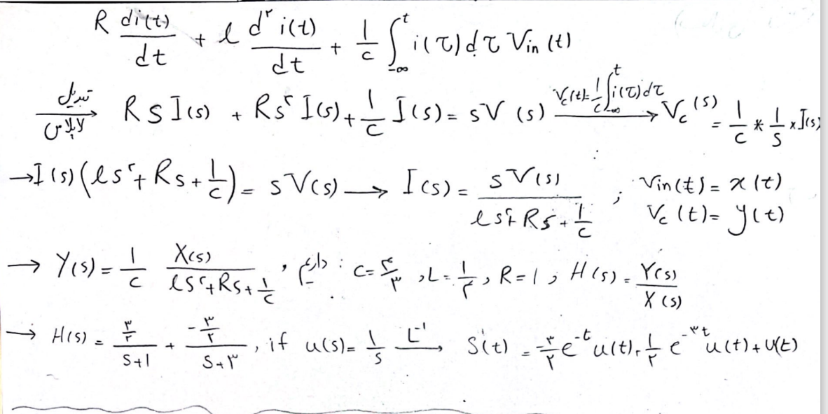

بلوک دیاگرام و خروجی بدست آمده بصورت زیر هستند:

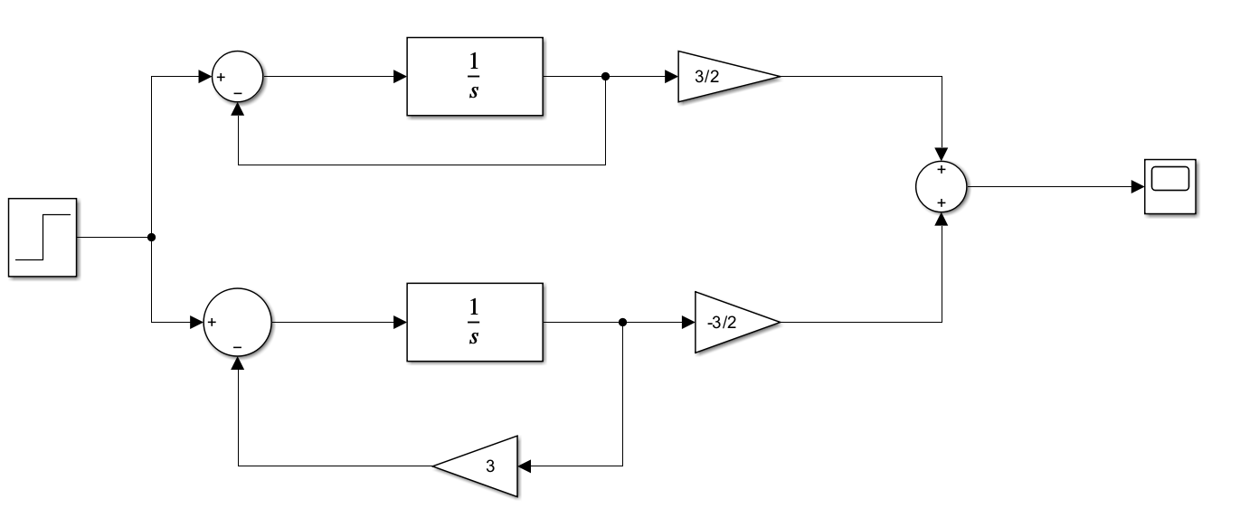

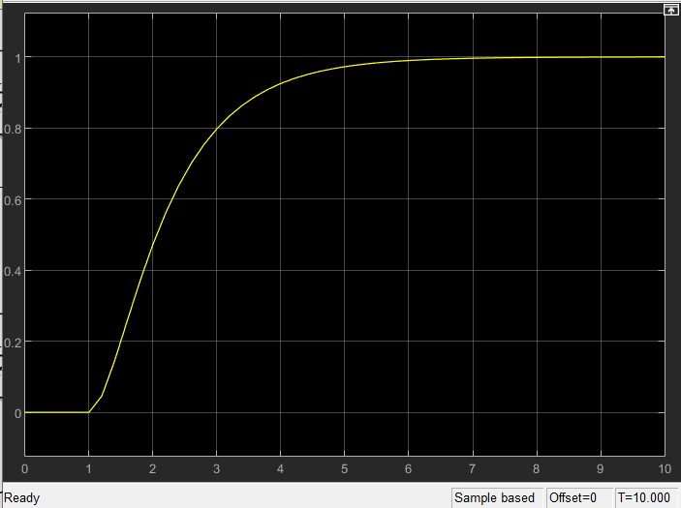

بخش دوم)

الف) تبدیل معادله به فرم یک معادله دیفرانسیلی:

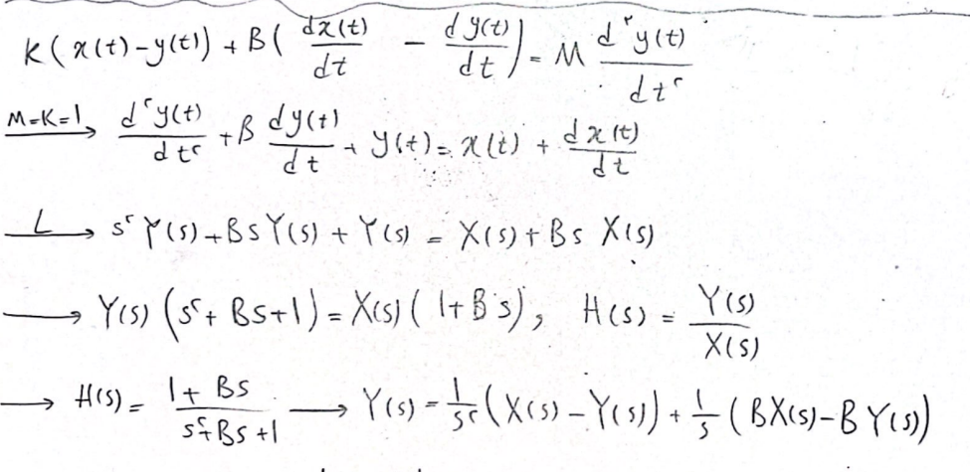

ب) بلوک دیاگرام کلی با مقدار متغیر B می کشیم:

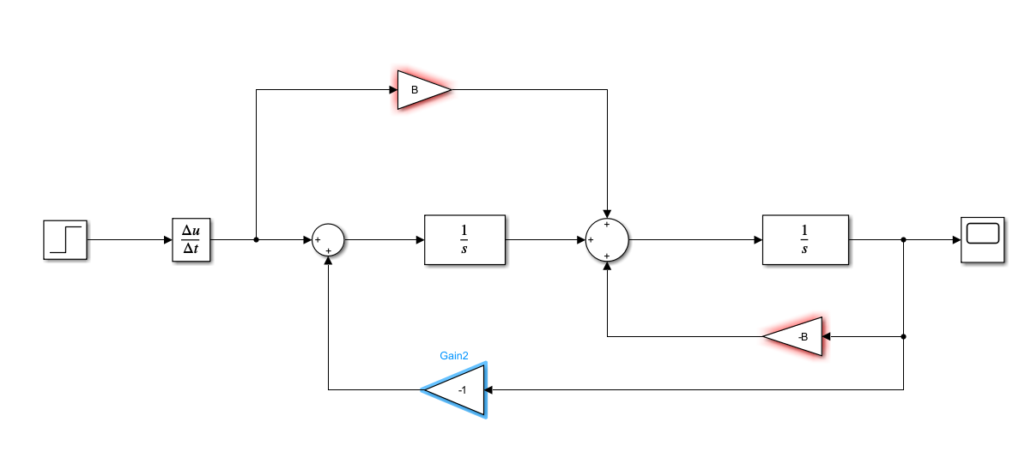

اگر B برابر با صفر باشد، ما اجرای سیمولینک را انجام داده و نتایج را بدست می‌آوریم که می‌توانیم مشاهده کنیم که یک موج سینوسی است، همانطور که قبلاً محاسبه شده بود.

اگر یک سیستم آلاینده (damper) در سیستم تعدیل کننده یک خودرو وجود نداشته باشد، بدنه خودرو هنگام برخورد با یک توده، نوسانات پیوسته را تجربه خواهد کرد. این رفتار در پاسخ با یک الگوی سینوسی هماهنگ است.

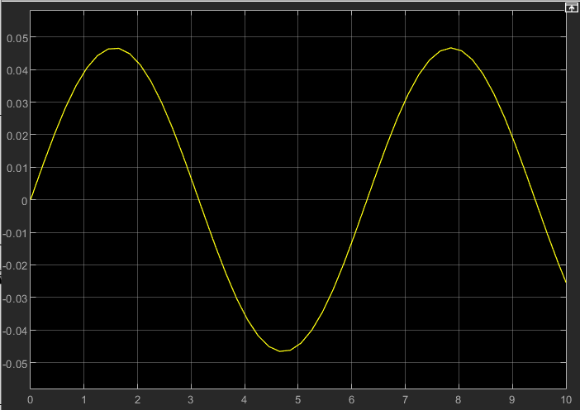

حال کمترین مقدار ممکن برای B را بدست می آوریم:



پس با استفاده از مقدار B برابر با 2، ما معادله H(s) را حل می‌کنیم و از سیمولینک برای نمایش محاسبات استفاده می‌کنیم.

در این شرایط، بدنه خودرو یک جابه‌جایی تند به سمت بالا تجربه می‌کند که توسط یک لغزش آرام به سمت پایین همراه می‌شود و در نهایت به وضعیت پایداری واقع می‌شود. این حرکت الگوی سینوسی را نشان نمی‌دهد.

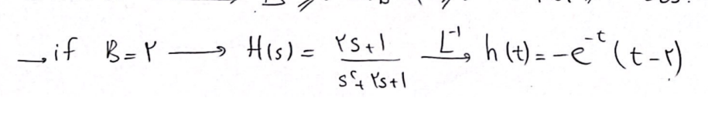

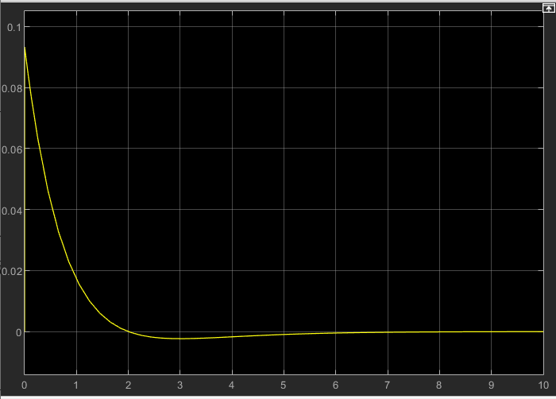

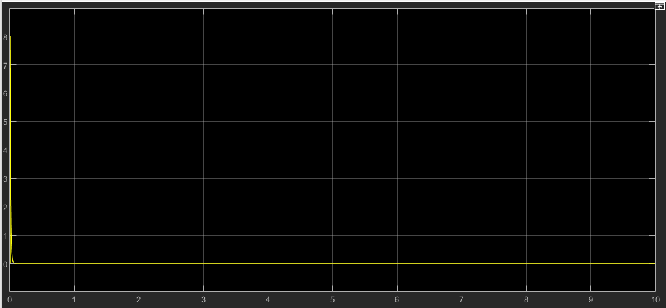حالا برای B برابر با 100: در این شرایط، زمانی که B به ۱۰۰ تنظیم می‌شود، سیستم نوسانات را سریع‌تر سرکوب می‌کند، با اینکه این سرکوب ناگهانی‌تر است نسبت به زمانی که B برابر با 2 است.

با وجود اینکه B برابر با ۱۰۰ نوسانات را به سرعت سرکوب می‌کند، اما ناگهانی بودن حرکت و بزرگتر بودن دامنه حرکت بدنه خودرو پس از برخورد، ممکن است آن را کمتر ایده‌آل برای این شرایط خاص کند. مقدار B برابر با صفر به دلیل کمبود سرکوب، که منجر به نوسانات طولانی‌تر می‌شود، غیرمناسب در نظر گرفته شد.

به نظر می‌رسد که مقدار B برابر با ۲ گزینه‌ای مناسب‌تر از میان این سه گزینه بود. این مقدار سرکوب کارآمدی ارائه داد و همچنین نوسانات را به طور مؤثر ملایم‌تر کرد.

بخش سوم)

ابتدا معادله را حل می کنیم:

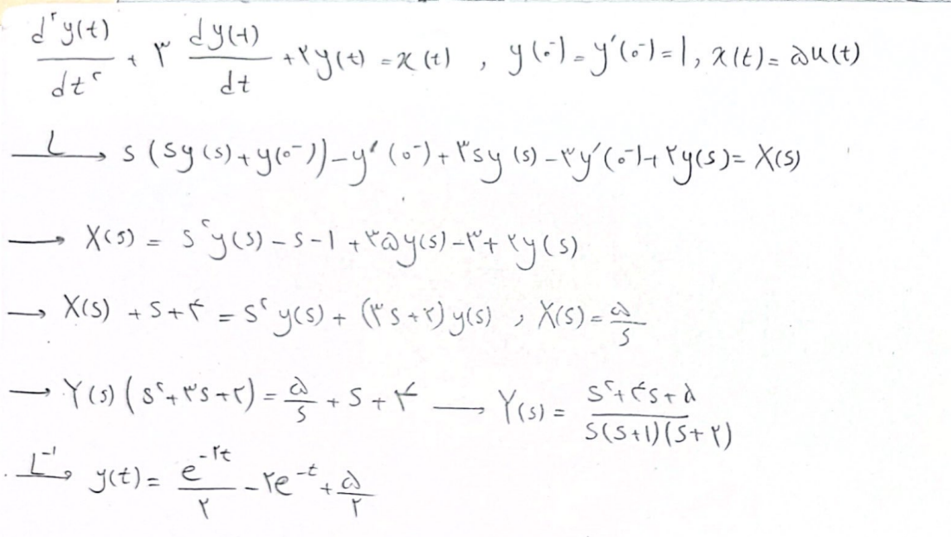

کد زیر را برای محاسبه ODE و رسم آن مینویسیم:

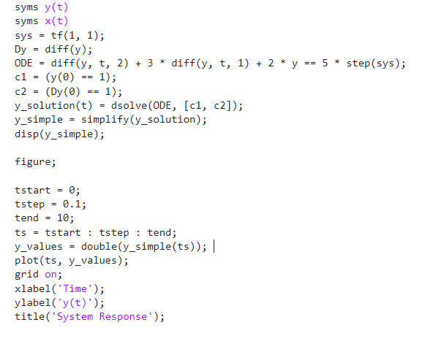

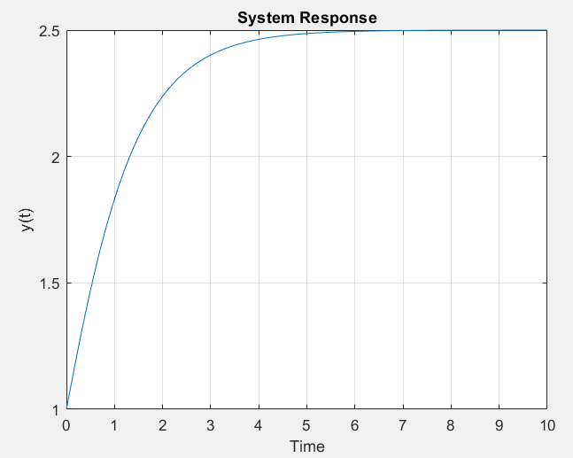

همان طور که مشاهده میکنید خروجی کد مشابه محاسبات انجام شده است:

